報道関係者各位
別紙
【取材のご案内】
県産野菜の新たな食品産業ビジネス『TOYAMA YŌJŌ（とやま養生）』
キックオフサミット開催

拝啓
時下、貴社におかれましては益々ご清栄のこととお慶び申し上げます。
平素は格別のご高配を賜り、厚く御礼申し上げます。

この度、とやまテロワールベジコンソーシアムは、富山県園芸振興推進協議会および富山県野菜協会との共催により、県産野菜の新たな食品産業ビジネス創出を目的とした『TOYAMA YŌJŌ（とやま養生）』キックオフサミットを、令和8年5月26日（火）に開催する運びとなりました。

本県の野菜生産は、生産量が少なく安定した販路や販売価格が得られないという課題を抱えております。そこで、量ではなく県産野菜の「価値」を向上させるため、令和5年より本県の土地の個性を活かした「とやまテロワールベジ」の取り組みを進めてまいりました。
また、本県は古くから「くすり」県として「養生」を届けてきた歴史があります。この「養生」を現代化し、五つの養生（食・温・眠・動・心）として富山のテロワールを発信することを目指しております。

本サミットでは、「41年連続最下位からの大逆転！」をテーマに掲げ、参加者全員が「富山を変える首脳陣」としてテーブルに着くワークショップを実施いたします。起業家を交えた県内食品業者と野菜生産者とのマッチングを通じて、新たな食品産業ビジネスの創出を図ります。

ご多忙の折とは存じますが、本取り組みを広く県内外の皆様にお伝えいただきたく、万障お繰り合わせの上、ご取材賜りますようお願い申し上げます。

なお、当日ご欠席されるメディア様におかれましても、事後レポートおよびオフィシャル素材（写真）のご提供が可能です。ご希望の場合は、返信用紙にてその旨をお知らせください。
敬具

■開催概要
日時：令和8年5月26日（火） 14:00～16:30
場所：Healthian-wood (ヘルジアンウッド) The Kitchen
（富山県中新川郡立山町日中上野57-1）
主催：とやまテロワールベジコンソーシアム （トゥ株式会社、県農産食品課）
共催：富山県野菜協会
参集者：とやまテロワールベジ生産者・関係JA、食品加工業者・飲食店、女性起業家、
（一社）日本野菜テロワール協会、（一社）日本女性起業家支援協会、県等 約50名

■プログラム内容
1 開会宣言 富山県知事 新田八朗
2 「食料システム法について（仮題）」取組みの趣旨説明
3 取組みの趣旨説明
4 基調講演：「テロワールという『魔法の杖』」
講師：（一社）日本野菜テロワール協会 代表理事 小堀夏佳 氏
5 産地のPRタイム
6 ラウンドテーブル「首脳たちの（円卓会議）」
農家×食品産業者×女性起業家のミックスチームでのブレインストーミング
7 サミット共同宣言
8 アンケート
9 閉幕

■登壇者プロフィール
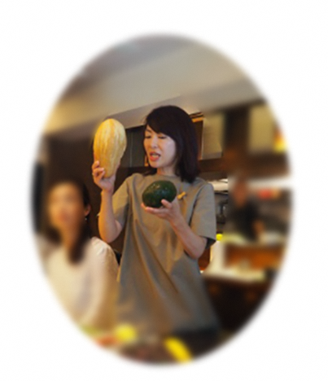
（一社）日本野菜テロワール協会 代表理事 小堀夏佳 氏

2000年にオイシックス（株）に入社。初代野菜スーパーバイヤー愛の野菜伝道師として約18年間活動し、ピーチかぶ、トロなす、マッシュルン、かぼっコリーetc 数多くのキラー野菜をうみ出したヒットメーカー。野菜と農家さんにかかわる新たなサービスやイベント発案しチームでかたちにしていくことにも貢献。2018年(株)バルーンへ転籍。2020年１月より独立してフリーの愛の野菜伝道師として活動。生産者と消費者・流通・レストランのかけはしとしてバイヤー歴26年。メディア出演多数。

■参加予定の女性起業家

●富山ウェルビーイング共創ラボ 大窪 彩香 氏／平野 千尋 氏／上澤 遥 氏
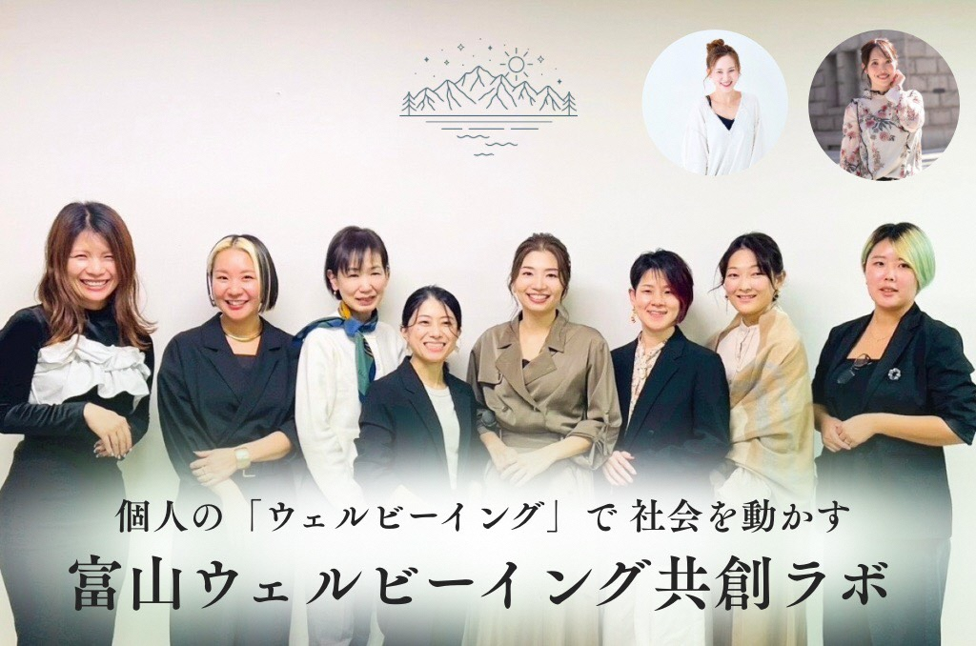
2025年発足。富山を拠点に、各分野で活動する女性起業家・実践者たちによって結成された地域共創チーム。
ウェルビーイングを軸に、一人ひとりの在り方や強みを活かしながら、女性の自己実現支援、教育、地域活性、自己表現など多領域で活動を展開。自治体・教育機関・企業との連携も広がり、地域連携イベントや共創プロジェクトを多数企画・推進中。
個人の幸せや在り方を起点に、地域や社会へより良い循環を広げる新たな地域共創の形を実践している。多様な専門性を持つメンバーが連携し、それぞれの強みを社会的価値へとつなげながら、富山から新しい可能性を創出している。


●竹谷 茉郁子 氏
朝日町宮崎ヒスイ海岸マリンフェスタ実行委員長／泊漁業組合員
元富山水と緑の大使／ミセスSDGsジャパン2026富山
韓国美容ビューティーアドバイザー

SDGsを日常の行動へと落とし込み、富山から持続可能な未来を育む活動を行い、ママの気持ちに寄り添いながら、美容・健康・心の調和を大切にしたトータルビューティーを発信。

地元・朝日町での地域活性イベントの主催や、富山の観光大使としての活動を通し、漁業や農業など生産者の想いの美しさに触れ、その価値を届ける担い手として活動。
現在は富山の商店街活性化に携わり、サッカー選手オーナーと共に、地産地消を軸とした沖縄豚しゃぶを提供する飲食店の店長を務め
富山の食の魅力や地域の価値を次世代へ繋ぎ、子どもたちの地元愛を育む活動を、2026年6月中旬より本格的にスタート予定。

●しまえりな（島 絵理菜）氏 ｜タレント／地域発信者


富山県氷見市出身。テレビ・司会・SNS発信など幅広く活動。地域の食や暮らしに根ざした発信を行い、SNS投稿がメディアに取り上げられるなど、生活者視点でのリアルな情報発信を強みとする。現在は、生産者や地域と関わりながら、体験型イベントやツアーを通じて「食を通じて人と地域をつなぐ活動」を展開。富山の風土や文化を、日常の視点で伝えている。

●尾崎 留美 氏

過去にご当地アイドル・観光大使として活動し、県内外のイベントに多数出演。地域の魅力を発言する中で、地元貢献への想いを深める。富山を拠点に、人と人、地域と人をつなぐイベントの企画・主催を行い、地域活性化に取り組む。現在はベンチャー企業の広報として活動の幅を広げ、多方面から富山の魅力発言と新たな価値創造に尽力している。

■参加予定の生産者
株式会社TAKU FARM（新川きゅうり、カリフラワー）
有限会社グリーン森下（入善ジャンボ西瓜）
JAとなみ野アルギットにら生産組合（海藻アルギットにら）
神明青果出荷組合（名水神かぶら）
五福蔬菜出荷協議会（五福オクラ）
庄東ノーサン（名水スプラウト） 等

■取材お申し込み・お問い合わせ先
誠に恐れ入りますが、会場準備の都合上、令和8年5月21日（木）までに、下記の返信用紙にご記入の上、メールまたはFAXにてご返信くださいますようお願い申し上げます。

